膨糖
※操作步驟與現象
準備材料：紅糖、二砂、小蘇打粉、大湯匙一支、筷子、卡式爐、水、盤子
1.請於空氣流通處操作。
2.將紅糖及二砂以1：5的比例混合後，倒入大湯匙中，約湯匙一半的量。
3.加水至大湯匙中，水淹過糖面即可。
4.將加好水的湯匙置於卡式爐上加熱，起先是湯匙中的糖溶解，持續加熱至糖漿開始變成紅褐色（旁邊可裝一小盆清水，將糖漿滴於水中不會擴散即可移出。
5.將湯匙從爐火中移出，用筷子攪拌約3~5秒，再用筷子沾小蘇打粉於湯匙中攪拌，直至湯匙中的糖漿變色（顏色會轉成淡褐色）（如圖一），此時繼續攪拌並將筷子慢慢往上拉（糖漿膨脹時筷子完全抽出），直至膨脹停止。
6.膨脹停止後，把湯匙置於小火中烤，讓底部的糖再度溶解（如圖二），將膨糖倒於盤子中即完成。
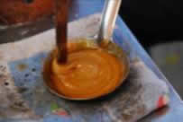 | 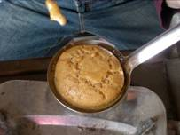
圖一 | 圖二

※原理
1.小蘇打粉受熱會產生二氧化碳，使食物膨脹，膨糖即利用此特性，將糖漿變成膨鬆的糖餅。
2.小蘇打受熱後的化學反應式為：2NaHCO3 → CO2 + H2O + Na2CO3
※叮嚀的話
1.請家長指導小朋友觀察糖漿加入小蘇打粉後有何變化？（糖漿顏色會變淡，然後慢慢膨漲）
2.待膨糖冷卻後，將其撥開，觀察內部的構造為何？（因受二氧化碳的緣故，會有許多小洞）

